Xesús, cociña a miña vida
Xesús, nesta Coresma queremos poñernos en marcha, en camiño, buscando que Xesús cociñe a nosa vida coa receita da vida eterna.
Cos teus tres apóstolos preferidos sobes ao monte Tabor e che transfiguras diante deles. Queres estar connosco e que sintamos a alegría de terte. Convídasnos a orar, a falar contigo, a gozar da túa amizade. Queres que nos acheguemos a ti moitas veces para loarte, pedirche perdón, agradecerche o que fas por nós ou pedir a túa axuda.
Xesús, que importante é orar para cargar as pilas da fe, para crecer en intimidade contigo, para ter luz e forza na vida. Sabemos que ti tamén orabas moitas veces ao longo do día. Axúdanos a escoitar a túa Palabra, a rezar sos e en silencio, en familia ou en comunidade, co Pai Noso ou a Eucaristía ou contándoche o que nos pasa. Será xa un anaquiño de ceo aquí.
Ensínanos a crecer en tempo e en calidade a nosa oración. Pero
que o estar contigo nos comprometa a ser mellores amigos,
mellores compañeiros, mellores cristiáns; máis alegres e máis
solidarios.
Señor, ensínanos a orar, porque que ben se está contigo!

Te lo pedimos con María, reina de las Misiones. Amén.

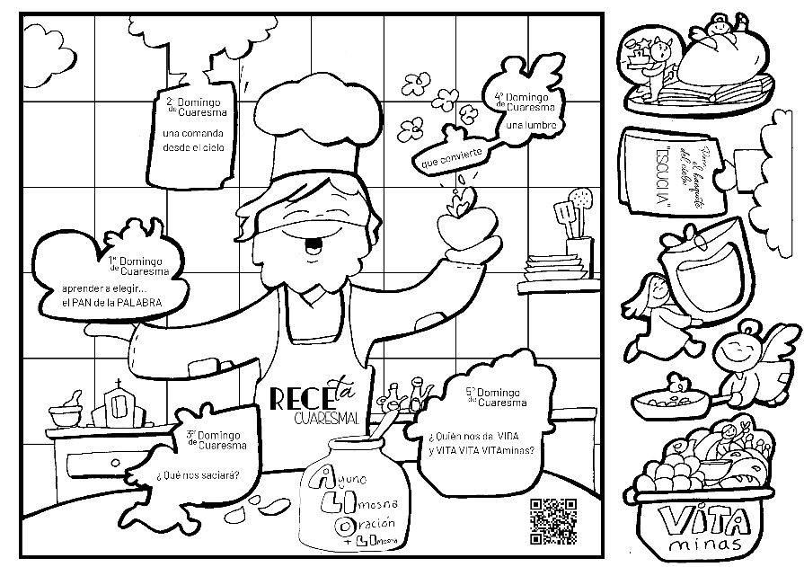

O debuxante Fano regálanos unha dinámica que seguimos en Coresma:
“A receita coresmal”. Canto Fano e Quirós: Receita coresmal, https://youtu.be/p7PZ_saWUIE Materiais Fano: https://drive.google.com/drive/folders/1sumZW8BweFyZvtMVVdZOrZKpmttkch6a

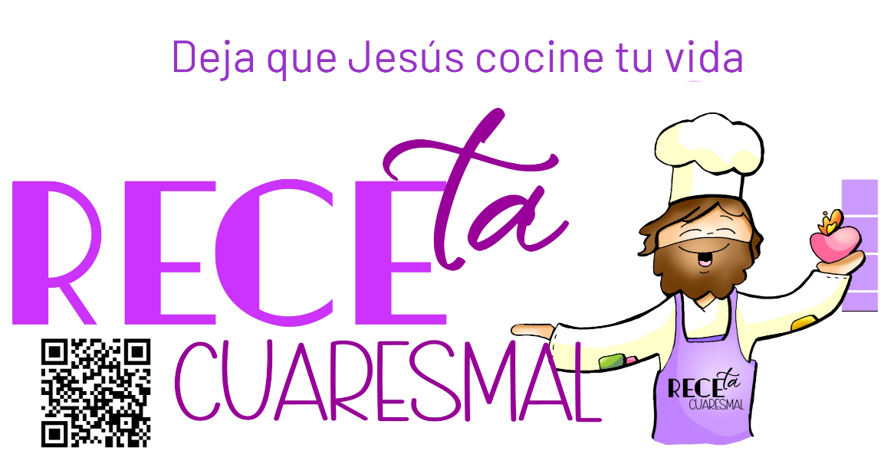
1-03-2026

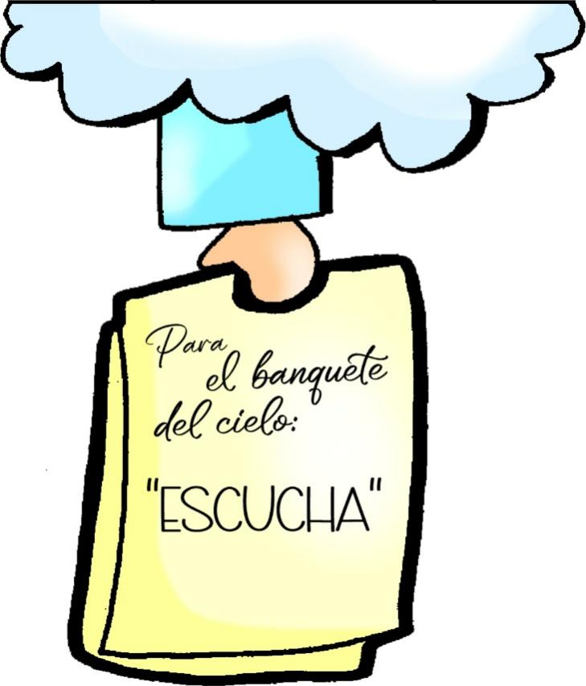

Os ingredientes que Xesús dá para que a túa vida teña sabor:
2º. A foto do GRAN BANQUETE

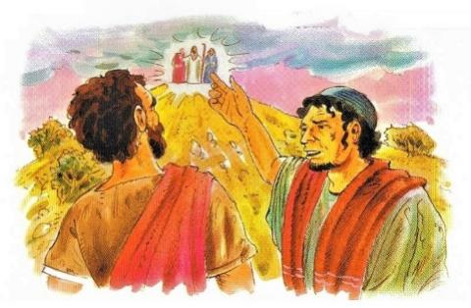
XénesE 12, 1-4 a: Vocación de Abrahán, pai do pobo de Deus.
Naqueles días, o Señor díxolle a Abrán: «Sae da túa terra, da túa patria, e da casa de teu pai, cara á terra que che mostrarei. Farei de ti unha gran nación, bendireite, farei famoso o teu nome e serás unha bendición. Bendirei os que te bendigan, maldirei os que te maldigan, e en ti serán benditas todas as familias da terra». Abrán marchou, como lle dicía o Señor. Palabra do Señor.
SalMO 32: R/. Que a túa misericordia, Señor, veña sobre nós, como o esperamos de ti.
2ª Timoteo: 1, 8b-10: DeuS chámanos e ilumínanos.
Mateo 4, 1-11: Xesús xaxuou corenta días e é tentado.
Narrador: Naquel tempo, Xesús tomou consigo a Pedro, a Santiago e a seu irmán Xoán, e subiu con eles aparte a un monte alto. Transfigurouse diante deles, e o seu rostro resplandecía como o sol, e os seus vestidos volvéronse brancos como a luz. De súpeto aparecéronselles Moisés e Elías conversando con el. Pedro, entón, tomou a palabra e díxolle a Xesús:
Pedro: -«Señor, que bo é que esteamos aquí! Se queres, farei tres tendas: unha para ti, outra para Moisés e outra para Elías».
Narrador: Aínda estaba a falar cando unha nube luminosa os cubriu coa súa sombra e unha voz desde a nube dicía:
Voz: -«Este é o meu Fillo, o amado, en quen me comprazo. Escoitádeo».
Narrador: Ao oílo, os discípulos caeron de bruzos, cheos de espanto. Xesús achegouse e, tocándoos, díxolles:
Xesús: -«Levantádevos, non temades».
Narrador: Ao alzar os ollos, non viron a ninguén máis que a Xesús, só. Cando baixaban do monte, Xesús mandoulles:
Xesús: «Non contedes a ninguén a visión ata que o Fillo do home resucite de entre os mortos».
Palabra do Señor.
(Narrador-Pedro-Voz-Xesús)

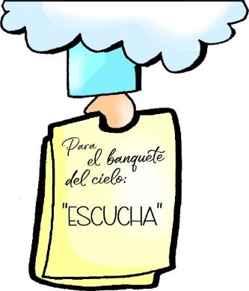

Constrúe o teu recanto coresmal
Prepara un espazo significativo durante a Coresma e a Pascua. Prepara un lugar onde podes poñer un pano morado (en Pascua cambiarase por un branco), neste lugar pon o Evanxeo de cada domingo ou do día. Se che é posible, pon xunto á Palabra un crucifixo, e diante un cunco baleiro, que logo en Pascua encherémolo coa auga bendicida na Vixilia Pascual e que conservaremos durante toda a Pascua, do cal, cada día tomaremos un pouco para persignarnos e lembrar a nosa condición de bautizados, de fillos de Deus. Logo, xa na Pascua, poderás poñer xunto á cruz un cirio, signo da luz de Cristo resucitado, ou ben o que che entreguen na Vixilia ou outro significativo. Así mesmo poderás adornar ese espazo con flores, signo da alegría e da vida.,

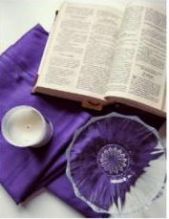

Nesta Coresma imos deixar que Xesús cociñe a nosa vida coa RECEITA da vida eterna. Cada domingo a Palabra de Deus vainos regalar un INGREDIENTE que dará máis sabor á nosa vida.
Preparamos o PREBE? Témonos alimentado co ingrediente
do Pan da Palabra e vencido as tentacións?
Os ingredientes que Xesús dá para que a túa vida
teña sabor: 2º. A foto do GRAN BANQUETE

-VER: A foto dun prato elaborado
*Cando facemos o facemos unha receita, sabemos os ingredientes, pero non é fácil facernos unha idea de como quedará ese prato. Os libros de cociña, poñen unha foto do prato finalizado, para que vexamos o resultado final. Esa foto dános ganas de cociñalo, porque se ve rico e bonito.
Na vida tamén nos imaxinamos o noso futuro: sentirnos queridos, ter un bo traballo, ser felices… Imos orientando os nosos pasos cara a esa meta, cústanos facernos unha idea de como quedará ao final a nosa vida.
Que queres ser? Como te ves no futuro?
-XULGAR: A foto do Gran Banquete
*Como os discípulos andaban despistados cando Xesús lles falaba de que ía padecer moito, na Transfiguración, failles un “spoiler”, revélalles o ben que será estar no ceo, como unha “foto final”. Como o fixo?
*“Xesús subiu con eles a un monte alto. Transfigurouse diante deles, e o seu rostro resplandecía como o sol, e os seus vestidos volvéronse brancos como a luz”. Con iso, Xesús ensínalles como unha “foto” do que será a súa morte e o ceo, para que se fagan unha idea, estar felices con Deus. E por iso Pedro di:
“Señor, que bo é que esteamos aquí!”.
*Pero esa imaxe tan fermosa, de momento, é só iso, unha “foto”, e Xesús aínda non terminou de cociñar a nosa vida, o prato non está aínda a punto. Hai que seguir o camiño da Coresma, sen despistarnos e por iso o Pai dinos: “Escoitádeo!” (ensínase o debuxo de Fano coa nota do Pai).
Que lle espera a Xesús? Que dificultades ves na túa vida? É posible cambialas?
*Na cociña dun restaurante, cando o cociñeiro xefe dá unha indicación, os outros cociñeiros responden: “Oído cociña”, para confirmar que teñen en conta o que lles dixo e vano facer. Se queremos chegar ao ceo, se queremos que Xesús cociñe ben a nosa vida, temos que escoitalo con atención para poder responder: “Oído…” e poñelo en práctica.
Que vamos mellorar na nosa vida que non funciona?
-ACTUAR: Poñemos “as mans na masa”
*Nós, tras celebrar a Eucaristía, temos que “baixar” á vida de todos os días e seguir a Xesús, pero facendo caso ao Pai: escoitándoo. Como? Escoitando a Palabra, orando, escoitando os nosos pais, mestres… Mais non se trata só de escoitar, senón tamén de levar á práctica o que Xesús nos vai dicindo cada día, aínda que nos custe.
¿Que imos cambiar?

¿Qué vamos a hacer?

da”. ¿Qué vas a hacer? ¿Y como grupo?

